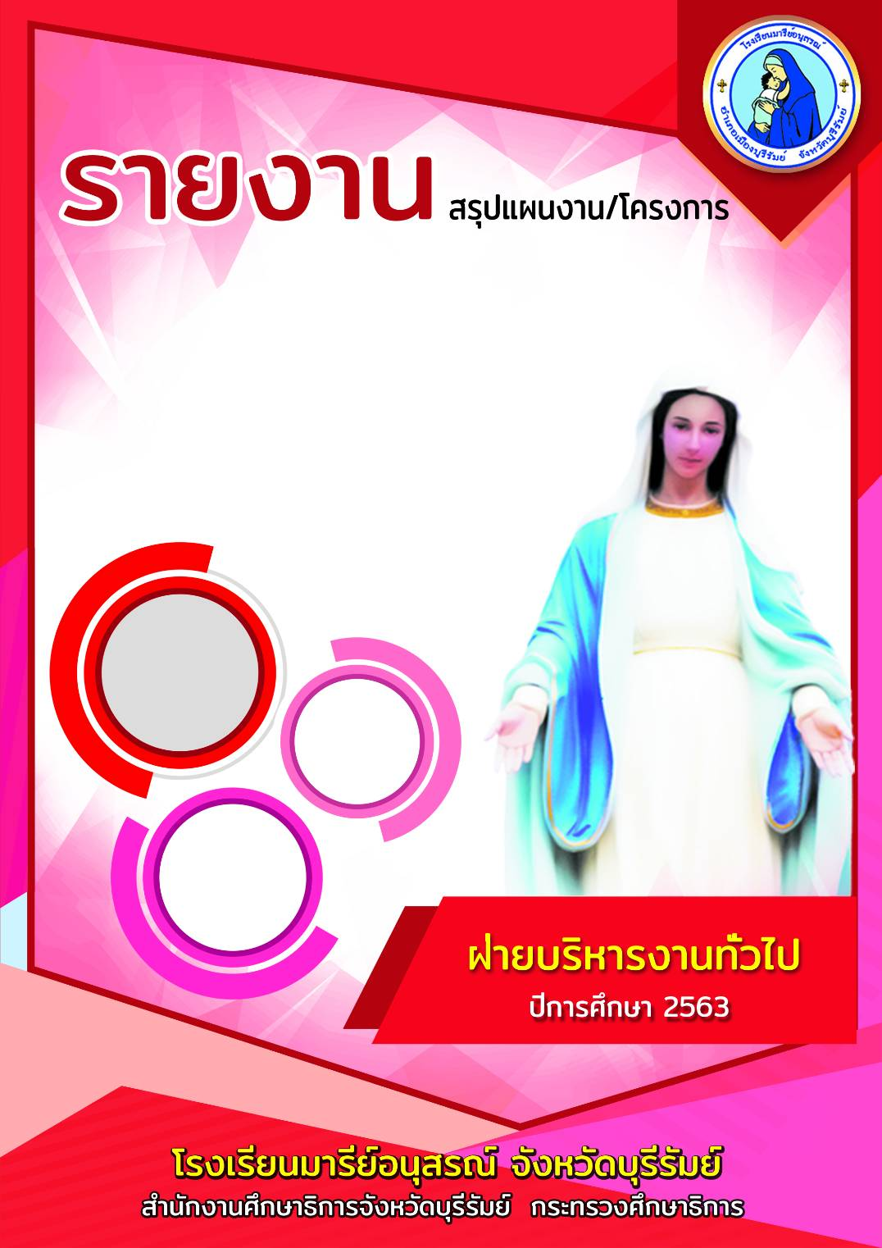

กิจกรรมประชุมผู้ประกอบการรถตู้รับ ส่งนักเรียน
ปีการศึกษา 2563

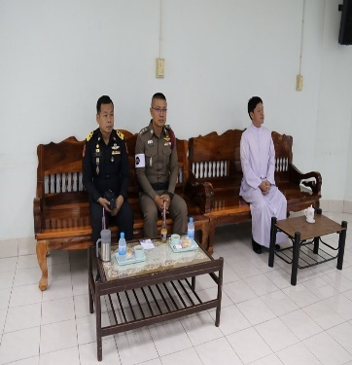

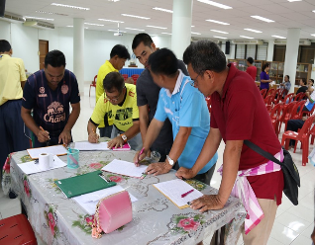

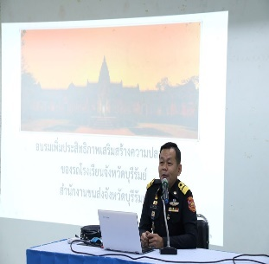

คำนำ
เอกสารฉบับนี้เป็นเอกสารายงานกิจกรรมประชุมผู้ประกอบการรถตู้รับ ส่ง งานยานพาหนะ ประจำปี 2563 ได้ตระหนักถึงสวัสดิภาพความปลอดภัยของนักเรียน ครู และบุคลากรภายในโรงเรียนมารีย์อนุสรณ์ ให้มีความสะดวกและปลอดภัยในการใช้รถใช้ถนนทั้งภายในและภายนอกโรงเรียนมารีย์อนุสรณ์เพื่อไม่ให้ส่งผลกระทบกับนักเรียน ตลอดจนครูและบุคลากรทุกคนของโรงเรียนมารีย์อนุสรณ์
ทั้งนี้ในการดำเนินกิจกรรมผู้จัดทำขอขอบพระคุณคณะผู้บริหาร ที่ให้กำลังใจ ส่งเสริมสนับสนุน ให้คำแนะนำในด้านการจัดดำเนินกิจกรรม และเอื้ออำนวยความสะดวกทุกรูปแบบทุกประการในการจัดกิจกรรม ขอขอบคุณคณะครูทุกท่านที่ให้ความร่วมมือในการดำเนินกิจกรรมเป็นอย่างดี ผู้จัดทำหวังเป็นอย่างยิ่งว่าเอกสารฉบับนี้จะเป็นแนวทางการจัดกิจกรรมในครั้งต่อไป

หากมีข้อผิดพลาดประการใดผู้จัดทำจะได้นำไปปรับปรุงในครั้งต่อไป

งานยานพาหนะ
ฝ่ายบริหารงานทั่วไป

สารบัญ

เรื่อง หน้า

คำนำ ก
สารบัญ ข
รายงานสรุปแผนงานกิจกรรมยานพาหนะประจำปีการศึกษา 2563 1
- สรุปผลการดำเนินงานตามตัวชี้วัดความสำเร็จ 2
- ผลการวิเคราะห์ข้อมูล 4
ภาคผนวก
- แผนงานยานพาหนะ 8
- ใบเสร็จงบประมาณดำเดินการ 13
- รายชื่อผู้ประกอบการรถรับ ส่ง นักเรียน ปีการศึกษา 2563 23
- ประมวลภาพกิจกรรม 26

แบบรายงานผลการประเมิน แผนงาน/โครงการ/กิจกรรม
ฝ่าย บริหารงานทั่วไป โรงเรียนมารีย์อนุสรณ์
ภาคเรียนที่ 1-2 ปีการศึกษา 2563
*****************************************************************************************
ชื่อโครงการ/ กิจกรรม งานยานพาหนะ
หน่วยงานที่รับผิดชอบ งานยานพาหนะ ฝ่าย บริหารงานทั่วไป
ตอบสนองแผนพัฒนาโรงเรียน:พันธกิจข้อที่ 5 ยุทธศาสตร์ข้อที่ 5.1 เป้าหมายข้อที่ 5.1.2
ตอบสนองมาตรฐานของโรงเรียน : มาตรฐานที่ 2 ตัวบ่งชี้ที่ 2.2.4

กิจกรรมประชุมผู้ประกอบการรถตู้รับ-ส่ง นักเรียนโรงเรียนมารีย์อนุสรณ์

1. ผู้รับผิดชอบ 1. นายประชาสันต์ สำเรียนรัมย์ 2. นายสาโรจน์ บูชารัมย์ 3. นางสาวจตุพร ผมทำ
4. นางสาวละอองศรี สุขทวี
2. ระยะเวลาดำเนินการ เริ่ม 1 กรกฎาคม 2563 ถึง 9 เมษายน 2564
3. เป้าหมาย
3.1 เชิงปริมาณ ร้อยละ 90 ของนักเรียนและบุคลากรได้รับบริการยานพาหนะด้วยความ
สะดวกปลอดภัย
3.2 เชิงคุณภาพ นักเรียนและบุคลากรได้รับบริการยานพาหนะด้วยความสะดวกปลอดภัย
3.3 ตัวชี้วัดความสำเร็จ ร้อยละ 90 ของนักเรียนและบุคลากรได้รับบริการยานพาหนะ
ด้วยความสะดวกปลอดภัย
4. สรุปวิธีดำเนินการ (ที่ปฏิบัติจริง)
ประชุมคณะกรรมการผู้รับผิดชอบงานเพื่อเตรียมความพร้อมด้านสถานที่จัดประชุมผู้ประกอบการรถตู้รับ-ส่งนักเรียน จัดเตรียมงบประมาณรายจ่าย ติดต่อวิทยากรเพื่อมาให้ความรู้ผู้ประกอบการรถตู้ จัดทำแบบสำรวจความพึงพอใจเพื่อจัดเก็บข้อมูลการดำเนินกิจกรรม จัดทำการประชุมรับลงทะเบียนในวันที่ 25 มิถุนายน พ.ศ. 2563 สรุปการดำเนินกิจกรรมเพื่อนำส่งหัวหน้าฝ่ายบริหารงานทั่วไป และนำส่งผู้บริหารเพื่อรับทราบผลการดำเนินกิจกรรม
5. งบประมาณ
ตั้งไว้ 16,320บาท จ่ายจริง 8,294 บาท คงเหลือ 8,026 บาท
เกินงบประมาณที่ตั้งไว้ ............... บาทเนื่องจาก....................
6. วิธีการติดตาม/เครื่องมือการประเมินผลการปฏิบัติงาน
6.1 เครื่องมือ แบบสำรวจความพึงพอใจในการจัดกิจกรรมประชุมผู้ประกอบการรถตู้ รับ-ส่ง นักเรียนโรงเรียนมารีย์อนุสรณ์ ปีการศึกษา 2563
6.2 วิธีติดตาม แจกแบบสำรวจความพึงพอใจในการจัดกิจกรรมและรวบรวมสรุปผลความพึงพอใจการจัดกิจกรรม
6.3 แหล่งข้อมูล (ในภาคผนวก)
1. คำสั่งแต่งตั้งผู้รับผิดชอบงาน
2. แบบประเมินความพึงพอใจในการจัดกิจกรรมประชุมผู้ประกอบการรถตู้ รับ-ส่ง นักเรียน ปีการศึกษา 2563
7. สรุปผลการดำเนินงาน
ตารางที่ 1 ตารางสรุปผลการดำเนินงานตามตัวชี้วัดความสำเร็จ

ที่ | ตามตัวชี้วัดความสำเร็จ  แผนงาน/ โครงการ /กิจกรรม | สรุปผลการดำเนินงานตามตัวชี้วัดความสำเร็จโดยสังเขป | สภาพความสำเร็จ
ที่ | ตามตัวชี้วัดความสำเร็จ  แผนงาน/ โครงการ /กิจกรรม | สรุปผลการดำเนินงานตามตัวชี้วัดความสำเร็จโดยสังเขป | บรรลุ | ไม่บรรลุ
1. | ร้อยละ 90 ของนักเรียนและบุคลากรได้รับบริการยานพาหนะด้วยความสะดวกปลอดภัย | -จากการจัดกิจกรรมประชุมผู้ประกอบการรถตู้ รับ-ส่ง นักเรียน ปีการศึกษา 2563ร้อยละ 92.25 ของนักเรียนและบุคลากรได้รับบริการยานพาหนะด้วยความสะดวกปลอดภัย

8. สรุปผลในภาพรวม
8.1 จุดเด่นของแผนงาน/โครงการ/กิจกรรมครั้งนี้
1. มีการประชุมวางแผนการดำเนินงานอย่างเป็นระบบ
2. วิทยากรมีความสามารถในการให้ความรู้เรื่องการป้องกันอันตรายที่เกิดจากการ
ใช้รถใช้ถนนและแนะนำข้อปฏิบัติที่ถูกต้องตามกฎหมายของผู้ประกอบการรถตู้รับ-ส่งนักเรียน
3. มีการจัดเก็บข้อมูลเอกสารสำคัญในการจัดกิจกรรมสมบูรณ์
4. ผู้ประกอบการรถตู้ รับ-ส่งนักเรียนได้รับความรู้ในเรื่องการป้องกันอันตรายที่เกิดจากการใช้รถใช้ถนนและข้อปฏิบัติที่ถูกต้องของผู้ประกอบการรถตู้ตามที่กฎหมายกำหนด
5. มีการจัดการเรื่องความเสี่ยงและสวัดิการความปลอดภัยการใช้ยานพาหนะที่มีคุณภาพ
6. สามารถตรวจเช็คการใช้รถในสมุดคู่มือการใช้รถ

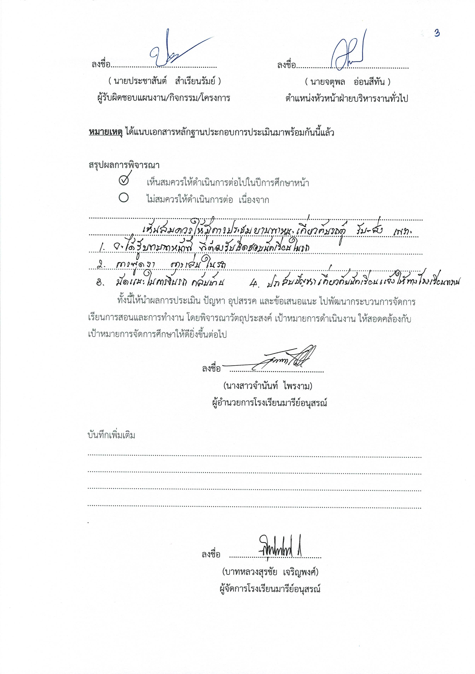
ลงชื่อ................................................... ลงชื่อ......................................................
( นายประชาสันต์ สำเรียนรัมย์ ) ( นายจตุพล อ่อนสีทัน )
ผู้รับผิดชอบแผนงาน/กิจกรรม/โครงการ ตำแหน่งหัวหน้าฝ่ายบริหารงานทั่วไป

หมายเหตุ ได้แนบเอกสารหลักฐานประกอบการประเมินมาพร้อมกันนี้แล้ว

สรุปผลการพิจารณา
เห็นสมควรให้ดำเนินการต่อไปในปีการศึกษาหน้า
ไม่สมควรให้ดำเนินการต่อ เนื่องจาก
..............................................................................................................................................................................................................................................................................................................................
...............................................................................................................................................................................................................................................................................................................................

ทั้งนี้ให้นำผลการประเมิน ปัญหา อุปสรรค และข้อเสนอแนะ ไปพัฒนากระบวนการจัดการเรียนการสอนและการทำงาน โดยพิจารณาวัตถุประสงค์ เป้าหมายการดำเนินงาน ให้สอดคล้องกับเป้าหมายการจัดการศึกษาให้ดียิ่งขึ้นต่อไป

ลงชื่อ ……………………………………….
(นางสาวจำนันท์ ไพรงาม)
ผู้อำนวยการโรงเรียนมารีย์อนุสรณ์

บันทึกเพิ่มเติม
................................................................................................................................................................................................................................................................................................................................
.................................................................................................................................................................................................................................................................................................................................

ลงชื่อ …………………………….………..
(บาทหลวงสุรชัย เจริญพงศ์)
ผู้จัดการโรงเรียนมารีย์อนุสรณ์

ผลการวิเคราะห์ข้อมูล
ความพึงพอใจต่อโครงการประชุมผู้ประกอบการรถตู้รับ-ส่งนักเรียน
ประจำปีการศึกษา 2563
การประเมินผล โครงการประชุมผู้ประกอบการรถตู้รับ-ส่งนักเรียน ประจำปีการศึกษา 2563 กลุ่มงานยานพาหนะ ฝ่ายบริหารงานทั่วไป โรงเรียนมารีย์อนุสรณ์ อำเภอเมือง จังหวัดบุรีรัมย์ ปีการศึกษา 2563 เพื่อพิจารณาสิ่งที่เกิดขึ้นกับสิ่งที่กำหนด
วิธีการประเมิน
1 .กลุ่มตัวอย่างในการประเมินครั้งนี้ ใช้การสุ่มตัวอย่างอย่างง่าย ( Simple Random Sampling ) ได้แก่ ผู้ประกอบการรถตู้ จำนวน 50 คน
2. เครื่องมือที่ใช้ในการเก็บรวบรวมข้อมูลการประเมินครั้งนี้ เป็นแบบประเมินความพึงพอใจต่อโครงการประชุมผู้ประกอบการรถตู้รับ-ส่งนักเรียน ประจำปีการศึกษา 2563 กลุ่มงานยานพาหนะ ฝ่ายบริหารงานทั่วไป
3.การรวบรวมข้อมูลมีวิธีการ โดยคณะผู้ประเมินจะแจกแจงแบบประเมินโครงการให้กลุ่มตัวอย่างและเก็บรวบรวมข้อมูล
4. การแปลความหมายของการประมาณค่าหรือระดับความคิดเห็น 5 ระดับโดยใช้สูตร ($\overline{x}$) ค่าเฉลี่ย และ (S.D.)
$\overline{x}$ = $\frac{\sum{x}}{N}$
S.D. =$\sqrt{\frac{N\sum{x^{2}-(\sum{{x)}^{2}}}}{N(N-1)}}$
ค่าเฉลี่ย 4.50 – 5.00 หมายถึง ระดับดีมาก
ค่าเฉลี่ย 3.50 - 4.49 หมายถึง ระดับดี
ค่าเฉลี่ย 2.50 – 3.49 หมายถึง ระดับปานกลาง
ค่าเฉลี่ย 1.50 - 2.49 หมายถึงระดับพอใช้
ค่าเฉลี่ย 1.00 – 1.49 หมายถึง ระดับน้อย
5. สถิติที่ใช้ในการวิเคราะห์ข้อมูล สถิติพื้นฐานที่ใช้ได้แก่ ร้อยละ ( Percentage ) ค่าเฉลี่ย ( Mean ) ส่วนเบี่ยงเบนมาตรฐาน ( Standard Deviation )

การวิเคราะห์ข้อมูล
1.ข้อมูลเชิงปริมาณ ได้แก่ ร้อยละ ( Percentage )ค่าเฉลี่ย ( Mean ) ส่วนเบี่ยงเบนมาตรฐาน ( Standard Deviation )
2.ข้อมูลเชิงคุณภาพ เป็นการแจกแจงข้อค้นพบที่สำคัญในเชิงการอธิบายซึ่งนำไปสู่การพัฒนางานต่อไป

ผลการวิเคราะห์ข้อมูล
ความพึงพอใจต่อกิจกรรมประชุมผู้ประกอบการรถตู้ รับ-ส่ง นักเรียน ของโรงเรียนมารีย์อนุสรณ์
ปีการศึกษา 2563
ตารางที่ 2 ตารางแสดงผลความพึงพอใจต่อกิจกรรมประชุมผู้ประกอบการรถตู้ รับ-ส่ง นักเรียน ของโรงเรียนมารีย์อนุสรณ์ ปีการศึกษา 2563

รายการ | ค่าเฉลี่ย  $$\overline{x}$$ | ร้อยละ | แปลผล
1. ความพร้อมของสถานที่จัดการประชุมและจุดลงทะเบียน | 4.57 | 95.51 | มากที่สุด
2. การต้อนรับผู้ประกอบการรถตู้รับส่งนักเรียน | 4.37 | 90.62 | มากที่สุด
3. พิธีการ/ลำดับขั้นตอน มีความเหมาะสม | 4.56 | 93.21 | มากที่สุด
4. ผู้ประกอบการรถตู้รับส่งรับทราบและเข้าใจเกี่ยวกับนโยบายการส่งเสริมคุณธรรม จริยธรรมของโรงเรียนมารีย์อนุสรณ์ | 4.43 | 90.91 | มากที่สุด
5. ผู้ประกอบการรถตู้รับส่งมีความเข้าใจเกี่ยวกับนโยบายหลักของโรงเรียน | 3.95 | 92.25 | มากที่สุด
6. ผู้ประกอบการรถตู้มีความเข้าใจและมั่นใจในการบริหารจัดการรถตู้รับส่งของโรงเรียนมารีย์อนุสรณ์ | 4.51 | 91.83 | มากที่สุด
7. ผู้ประกอบการรถตู้ได้รับประโยชน์โดยภาพรวมในการจัดการประชุมผู้ประกอบการรถตู้ | 4.67 | 95.44 | มากที่สุด
8. ความเหมาะสมของวัน เวลา ในการจัดการประชุมผู้ประกอบการรถตู้รับส่งนักเรียนโรงเรียนมารีย์อนุสรณ์ | 4.21 | 94.32 | มากที่สุด
9. การให้ข้อมูลด้านการบริหารจัดการรถตู้รับส่งนักเรียน | 4.42 | 89.87 | มาก
10. การอำนวยความสะดวกให้แก่รถตู้รับส่งโดยภาพรวม | 4.61 | 88.56 | มาก
เฉลี่ย | 4.43 | 92.25 | มากที่สุด

จากตารางที่ 2 เมื่อพิจารณารายข้อพบว่า ความพึงพอใจในการจัดกิจกรรมประชุมผู้ประกอบการรถ รับ-ส่ง ปีการศึกษา 2563 ข้อ 7 ความพึงพอใจด้านผู้ประกอบการรถตู้ได้รับประโยชน์โดยภาพรวมในการจัดการประชุมผู้ประกอบการรถตู้ได้มีค่าเฉลี่ยมาก คิดเป็นร้อยละ 95.42

ภาคผนวก


ลำดับที่ 5 หน่วยงาน งานยานพาหนะ ฝ่าย บริหารงานทั่วไป
ตอบสนองแผนพัฒนาโรงเรียน: พันธกิจข้อที่ 5 ยุทธศาสตร์ข้อที่ 5.1 เป้าหมายข้อที่ 5.1.2
ตอบสนองมาตรฐานของโรงเรียน : มาตรฐานที่ 2 ตัวบ่งชี้ที่ 2.2.4
วัตถุประสงค์/เป้าหมาย | กิจกรรม/ขั้นตอนการดำเนินงาน | ระยะเวลาดำเนินงาน  (วัน/เดือน/ปี)
วัตถุประสงค์  1. เพื่อให้บริการยานพาหนะของโรงเรียนแก่นักเรียน และบุคลากร  2. เพื่อจัดจ้างยานพาหนะแก่บุคลากรและนักเรียนในโรงเรียน  3. เพื่อดำเนินการเรื่องเอกสารของยานพาหนะของโรงเรียน  4. เพื่อสำรวจความพึงพอใจของผู้ใช้บริการ  เป้าหมายเชิงปริมาณ  1.นักเรียนในโรงเรียนมารีย์อนุสรณ์ จำนวน..............คน  2. บุคลากรในโรงเรียนมารีย์อนุสรณ์จำนวน..............คน  เป้าหมายเชิงคุณภาพ  1. นักเรียนและบุคลากรโรงเรียนมารีย์อนุสรณ์ได้รับบริการยานพาหนะด้วยความสะดวกปลอดภัย  2. นักเรียนและบุคลากรในโรงเรียนมียานพาหนะพร้อมใช้  ตัวชี้วัดความสำเร็จ  - ร้อยละ 90 ของนักเรียนและบุคลากรได้รับบริการยานพาหนะด้วยความสะดวกปลอดภัย  เครื่องมือการติดตาม/ประเมินผล  1. สรุปสถิติการขอใช้บริการยานพาหนะ แต่ละสัปดาห์/ภาคเรียน/ปีการศึกษา  2. สรุปรายงานผลการใช้บริการยานพาหนะ  3. สรุปรายการการต่อภาษี ทะเบียน ประกัน ยานพาหนะของโรงเรียน | 1. ขั้นวางแผน(P : PLAN)  1.1 เตรียมแต่งตั้งกรรมการผู้รับผิดชอบงาน  1.2 เตรียมยานพาหนะและคนขับให้พร้อมตามที่ผู้ใช้บริการร้องขอ  1.3 เตรียมประสานงานในการจัดจ้างยานพาหนะให้แก่ผู้ใช้บริการ  1.4 เตรียมสำรวจเรื่องเอกสารต่างๆ การต่อภาษี ทะเบียน ประกัน ยานพาหนะของโรงเรียน  1.5 เตรียมแบบสำรวจความพึงพอใจของผู้ใช้บริการ  2. ขั้นดำเนินการ (ภาระงานประจำ/ภาระงานร่วม/โครงการ(D : DO)  2.1 จัดทำคำสั่งแต่งตั้งผู้รับผิดชอบงาน  2.2 จัดทำแบบบันทึกขอใช้บริการ ให้กับผู้ใช้บริการไว้ใช้กรอกข้อมูลในการขอใช้  2.3 จัดทำตารางการขอใช้บริการยานพาหนะของโรงเรียน ตามแบบบันทึกที่มีการร้องขอ  2.4 จัดซื้อจัดจ้างยานพาหนะให้แก่ผู้ใช้บริการ  2.5 ให้บริการแก่ผู้ใช้บริการยานพาหนะ  2.6 เบิกค่าใช้จ่ายในการดำเนินการต่อภาษี ทะเบียน ประกัน ยานพาหนะของโรงเรียนส่งต่อให้ฝ่ายธุรการ – การเงินดำเนินการต่อไป  2.7 จัดทำแบบประเมินความพึงพอใจในการใช้ยานพาหนะของนักเรียน/บุคลากรในโรงเรียน  3. ขั้นตรวจสอบ/ติดตาม/ประเมินผล(C : CHECK)  3.1ตรวจสอบบันทึกสถิติการขอใช้บริการยานพาหนะ แต่ละสัปดาห์/ภาคเรียน/ปีการศึกษา  3.2 สำรวจเรื่องเอกสารต่างๆ การต่อภาษี ทะเบียน ประกัน ยานพาหนะของโรงเรียน  4. ขั้นสรุป/รายงาน/ปรับปรุง/พัฒนา( A : ACT)  4.1 สรุปสถิติการขอใช้บริการยานพาหนะ แต่ละสัปดาห์/ภาคเรียน/ปีการศึกษา  4.2 สรุปรายงานผลการใช้บริการยานพาหนะ  4.3 สรุปรายการการต่อภาษี ทะเบียน ประกัน ยานพาหนะของโรงเรียน  4.4 สรุปและรายงานผลความพึงพอใจในการใช้ยานพาหนะของนักเรียน/บุคลากรในโรงเรียน  4.5 สรุปการใช้ยานพาหนะส่งหัวหน้าฝ่ายบริหารงานทั่วไป ประสานส่งต่องานเทคโนโลยี  4.6 รายงานผลต่อหัวหน้าฝ่ายเพื่อรายงานต่อผู้แทนผู้รับใบอนุญาต ผู้อำนวยการ ผู้จัดการและข้อมูลส่งต่องานเทคโนโลยีและสารสนเทศ ฝ่ายพัฒนาคุณภาพการศึกษาและบุคลากร | 20 เม.ย. 63  5 พ.ค. 63  5 พ.ค. 63  7 พ.ค. 63  25 ก.ย.63 และ 20 มี.ค.64  20 เม.ย. 63  5 พ.ค. 63  5 พ.ค. 63  5พ.ค.63 - 20มี.ค.64  14 พ.ค. 63  5 พ.ค.63 - 20 มี.ค.64  25 ต.ค.63 และ 25 มี.ค.64  5 พ.ค.63 - 20 มี.ค.64  2 ก.พ. 64  25 ต.ค. 63 เทอม 1  25 มี.ค. 64 เทอม 2  26 ต.ค. 63 เทอม 1  26 มี.ค. 64 เทอม 2  26 ต.ค. 63 เทอม 1  26 มี.ค. 4 เทอม 2  30 ต.ค. 62 เทอม 1  31 มี.ค. 64 เทอม 2

แบบประมาณการค่าใช้จ่าย
หน่วยงานงานยานพาหนะ ( กิจกรรมประชุมผู้ประกอบการรถตู้ รับ - ส่ง นักเรียน)
ฝ่ายบริหารงานทั่วไป
ลำดับ | รายการ | ขั้นกำหนดมาตรฐาน/คุณลักษณะเฉพาะคุณภาพ | ราคาต่อหน่วย |  | จำนวนหน่วย | จำนวนเงิน |  | หมายเหตุ
ลำดับ | รายการ | ขั้นกำหนดมาตรฐาน/คุณลักษณะเฉพาะคุณภาพ | บาท | สต. | จำนวนหน่วย | บาท | สต. | หมายเหตุ
1 | กระดาษ A4 |  | 120 |  | 1 รีม | 120
2 | กระดาษโฟโต้ A4 |  | 200 |  | 1 รีม | 200
3 | ค่าอาหารและเครื่องดื่ม |  | 7,000 |  | 2 | 14,000 |  | 1ครั้ง/ เทอม
4 | ค่าดำเนินการประชุม |  | 1,000 |  | 2 | 2,000
รวมประมาณการค่าใช้จ่าย (หนึ่งหมื่นหกพันสามร้อยยี่สิบบาทถ้วน) |  |  |  |  |  | 16,320

สรุปประเภทงบประมาณ
งบโรงเรียน 16,320 งบจัดหา

ผู้เสนอ
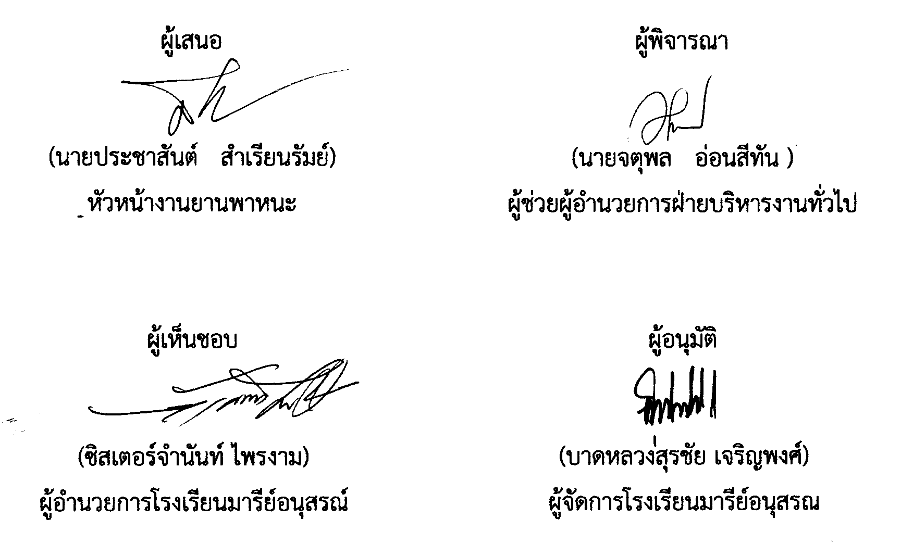
ผู้เสนอ

(นายประชาสันต์ สำเรียนรัมย์)
หัวหน้างานยานพาหนะ

ผู้เห็นชอบ

(ซิสเตอร์จำนันท์ ไพรงาม)
ผู้อำนวยการโรงเรียนมารีย์อนุสรณ์
กำหนดการประชุมผู้ประกอบการรถตู้รับ - ส่งนักเรียน
สถานที่ประชุมอาคารแมรี่โดม โรงเรียนมารีย์อนุสรณ์ ประจำปีการศึกษา 2563
วันที่ 25 มิถุนายน พ.ศ. 2563
...........................................................................................................
เวลา 09.00 น. – 09.30 น. ลงทะเบียนเข้าประชุม
เวลา 09.30 น. - 10.00 น. ประธาน บาทหลวงสุระชัย เจริญพงศ์ ผู้จัดการโรงเรียนมารีย์
อนุสรณ์กล่าวเปิดการประชุมและชี้แจงนโยบายการจัดการเรื่องความ
ปลอดภัยด้านการรับ – ส่ง นักเรียน ประจำปีการศึกษา 2563
เวลา 10.00 น. - 10.30 น. มาตรการรถรับ – ส่งนักเรีบน จังหวัดบุรีรัมย์
โดย นายชาติชาย ยุวชิต ตำแหน่งขนส่งจังหวัดบุรีรัมย์
เวลา 10.30 น. - 11.00 น. - การบรรยายให้ความรู้เกี่ยวกับระเบียบที่เกี่ยวข้องกับการรับ – ส่ง
นักเรียน
- การบำรุงรักษาและการเตรียมความพร้อมของรถเพื่อความปลอดภัย
โดยนายณัฐฎ์ ศุภนคร ตำแหน่งหัวหน้ากลุ่มวิชาการขนส่ง
เวลา 11.00 น. - 11.30 น. - มาตรการและเส้นทางการใช้รถตู้รับ – ส่ง นักเรียน
โดย สภ.เมืองบุรีรัมย์
เวลา 11.30 น. - 12.00 น. ชี้แจงรายระเอียดเกี่ยวกับเส้นทางและจุดจอดรถตู้ รับ - ส่ง
นักเรียนภายในโรงเรียนมารีย์อนุสรณ์

หมายเหตุ - กำหนดการอาจมีการเปลี่ยนแปลงตามความเหมาะสม

ใบเสร็จงบประมาณดำเนินการ

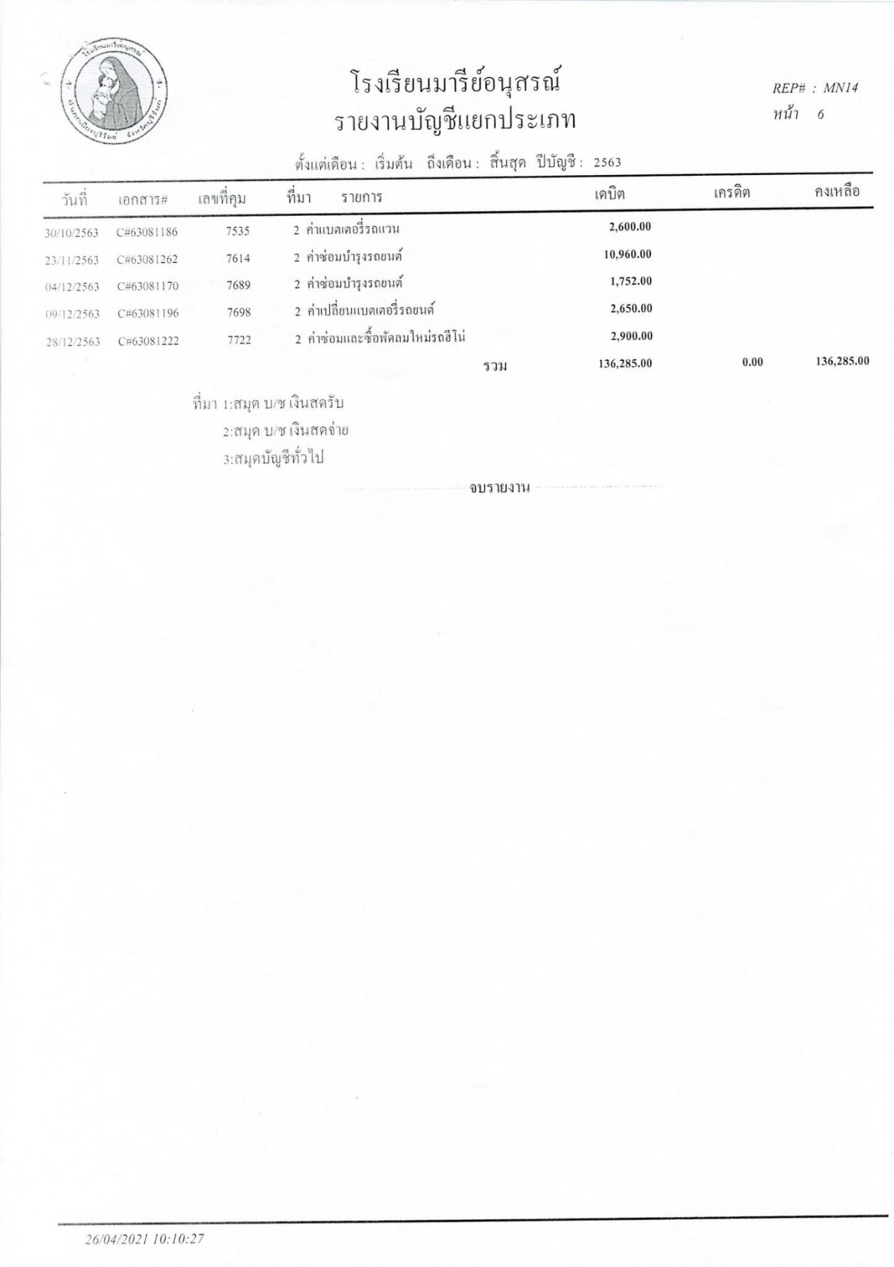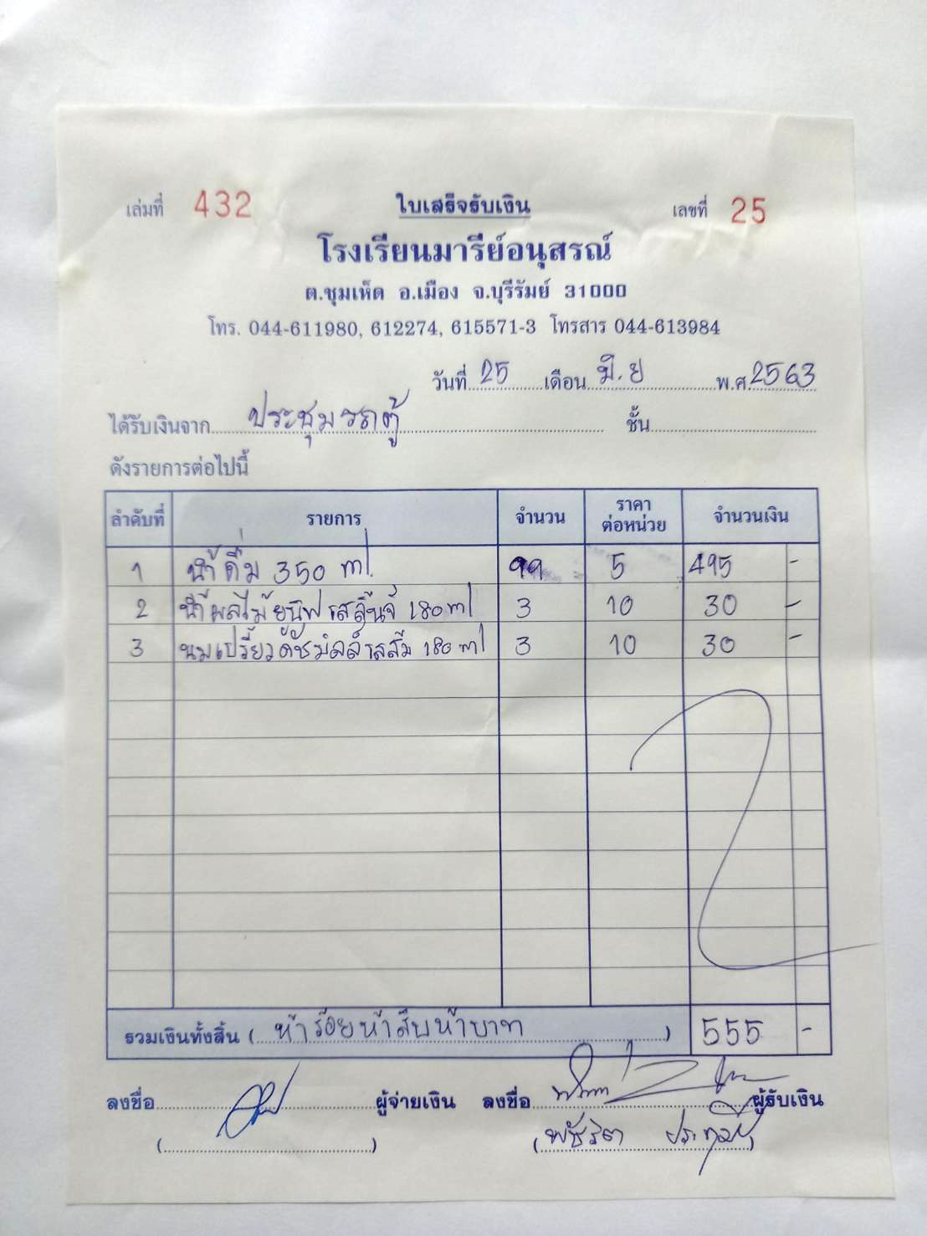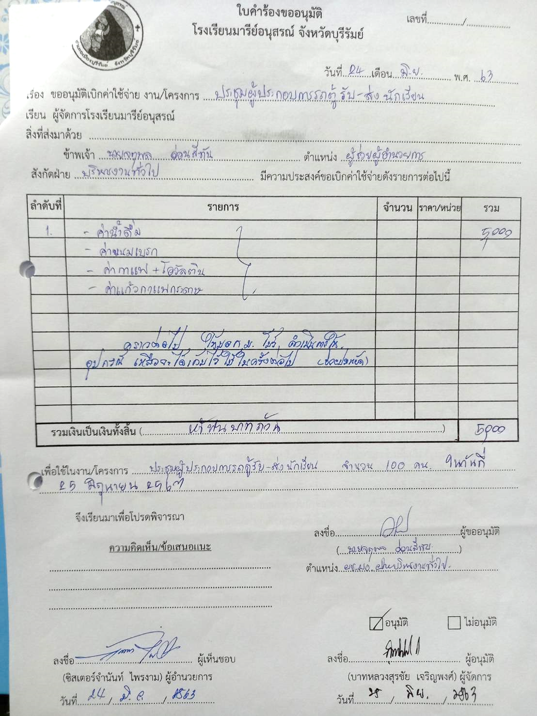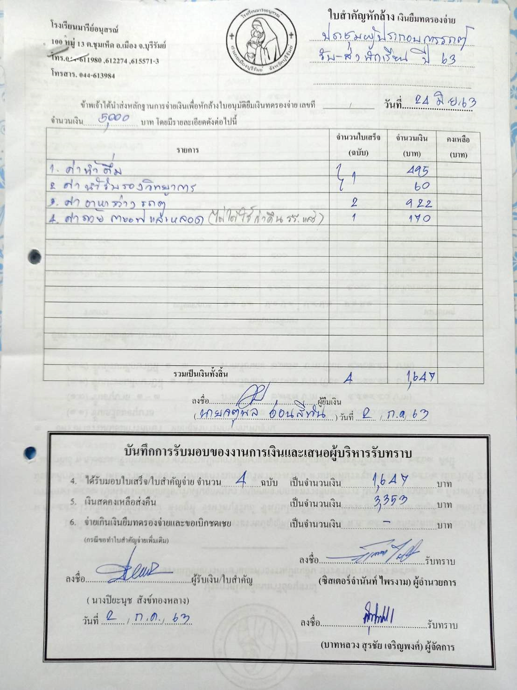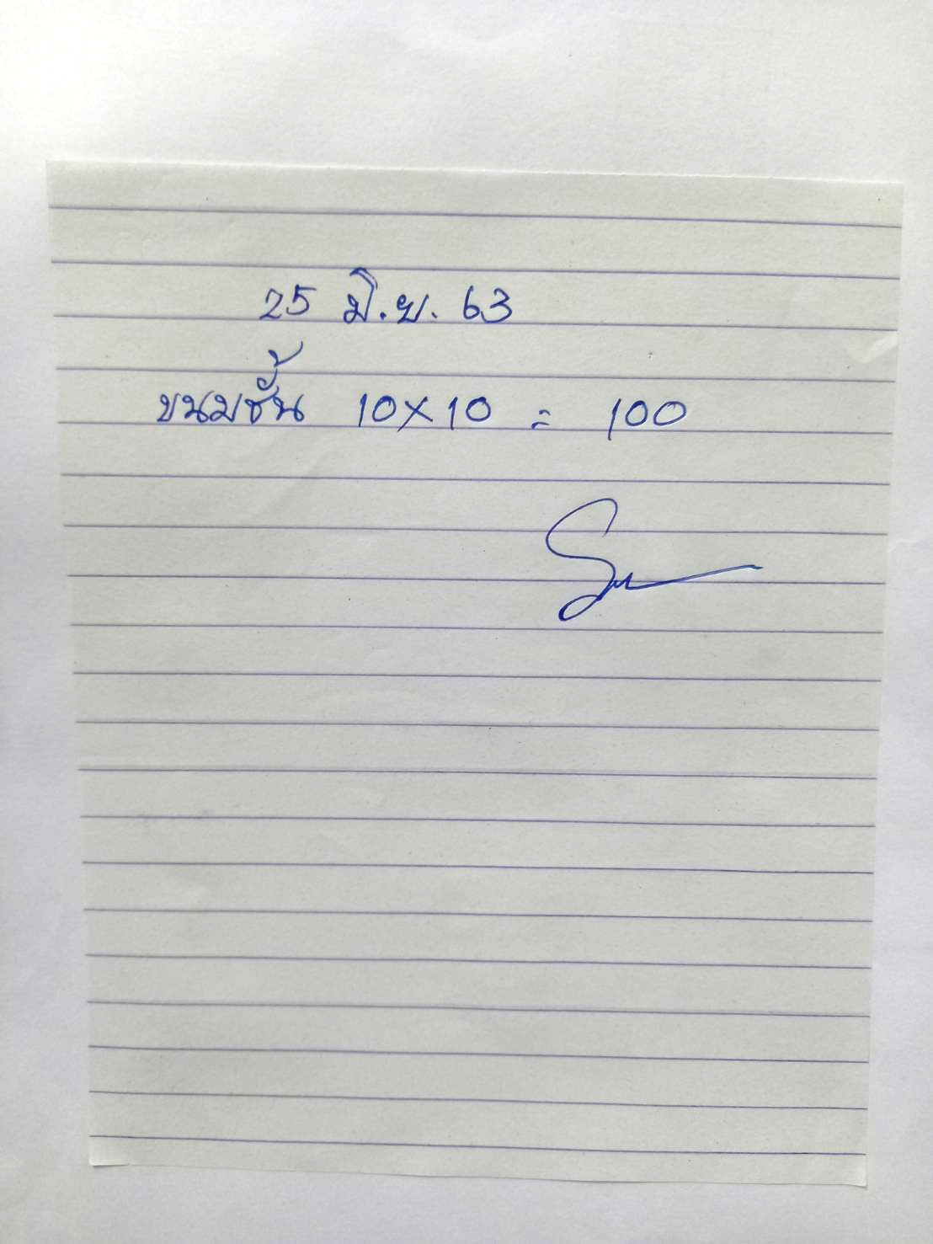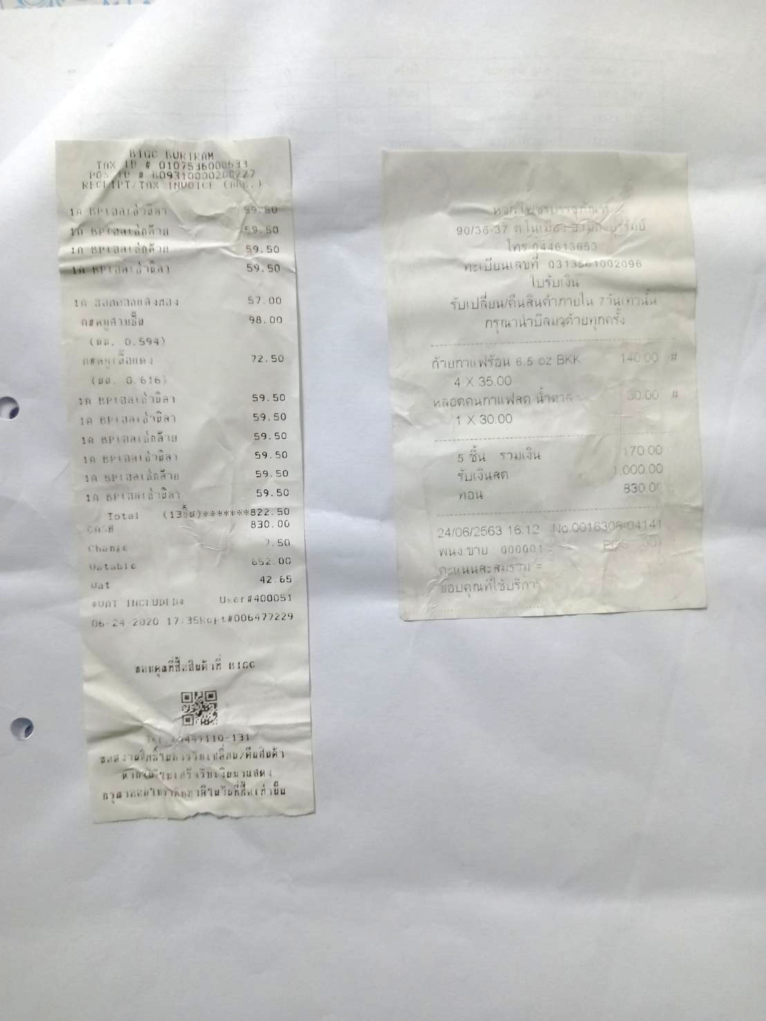


คำสั่งโรงเรียนมารีย์อนุสรณ์
ที่ 21 / 2563
เรื่อง แต่งตั้งคณะครู บุคลากรทางการศึกษา ในการจัดกิจกรรมประชุมผู้ประกอบการรถตู้
รับ- ส่ง นักเรียนโรงเรียนมารีย์อนุสรณ์ ปีการศึกษา 2563

ด้วยงานยานพาหนะ ฝ่ายบริหารงานทั่วไป โรงเรียนมารีย์อนุสรณ์ อ.เมือง จ.บุรีรัมย์ จะจัดประชุมผู้ประกอบการรถตู้ รับ- ส่ง นักเรียนโรงเรียนมารีย์อนุสรณ์ ประจำปีการศึกษา 2563 ในวันพฤหัสบดี ที่ 25 มิถุนายน 2563 เวลา 09.00 – 12.00 น. เพื่อให้การจัดกิจกรรมประชุมผู้ประกอบการรถตู้ รับ- ส่ง นักเรียนโรงเรียนมารีย์อนุสรณ์ให้มีความเหมาะสม และมีประสิทธิภาพ จึงแต่งตั้งคณะครู บุคลากร ให้ปฏิบัติหน้าที่ในการจัดกิจกรรมประชุมผู้ประกอบการรถตู้ รับ- ส่ง นักเรียนโรงเรียนมารีย์อนุสรณ์ ตามรายละเอียดดังนี้
1. คณะกรรมการที่ปรึกษา
1. บาทหลวงสุรชัย เจริญพงศ์ ผู้จัดการโรงเรียนมารีย์อนุสรณ์
2. ซิสเตอร์จำนันท์ ไพรงาม ผู้อำนวยการโรงเรียนมารีย์อนุสรณ์
3. นางสาวสุภารัตน์ เหลืองรัตนวิมล รองผู้อำนวยการฝ่ายวิชาการ
4. นายสมบัติ พิมพ์จันทร์ รองผู้อำนวยการฝ่ายพัฒนาคุณภาพการศึกษาและบุคลากร
5. นางพิศมัย นพคุณ ผู้ช่วยผู้อำนวยการฝ่ายอภิบาลและแพร่ธรรม
6. นางภริตพร นวลเท่า ผู้ช่วยผู้อำนวยการฝ่ายกิจการนักเรียน
7. นางปิยะนุช สังข์ทองหลาง ผู้ช่วยผู้อำนวยการฝ่ายธุรการ การเงิน
8. นายจตุพล อ่อนสีทัน ผู้ช่วยผู้อำนวยการฝ่ายบริหารทั่วไป
9. นางธัญลักษณ์ แก้วอำไพ หัวหน้าฝ่ายปฐมวัย

มีหน้าที่ ให้คำปรึกษา อำนวยความสะดวก เพื่อให้การดำเนินงานเป็นไปด้วยความเรียบร้อย
2. คณะกรรมการรับลงทะเบียน
1. นางปุณณิศา นพคุณ
2. นางสาวสมาพร วาปีกัง
3. นางสาวฉัตรแก้ว เปกรัมย์
มีหน้าที่ รับลงทะเบียนผู้เข้าร่วมกิจกรรมประชุมผู้ประกอบการรถตู้ รับ- ส่ง นักเรียนโรงเรียนมารีย์อนุสรณ์ ให้เป็นไปด้วยความเรียบร้อย
3. รายชื่อคณะกรรมการฝ่ายติดต่อประสานงาน
1. นายประชาสันต์ สำเรียนรัมย์
2. นายจตุพล อ่อนสีทัน
3. นางปุณณิศา นพคุณ
มีหน้าที่ ติดต่อประสานงานกับคณะวิทยากรและผู้เข้าร่วมประชุมในการจัดกิจกรรมประชุมผู้ประกอบการรถตู้ รับ- ส่ง นักเรียนโรงเรียนมารีย์อนุสรณ์ ให้เป็นไปด้วยความเรียบร้อย
4. คณะกรรมการจัดเตรียมสถานที่
1. นายอำนวย สังข์ทองหลาง
2. นายสิรภพ วาปีโส
3. นายกิตติศักดิ์ ศรจันทร์
4. นายจตุพล อ่อนสีทัน
5. นายประชาสันต์ สำเรียนรัมย์
มีหน้าที่ จัดเตรียมสถานที่ และอุปกรณ์ในการจัดกิจกรรมประชุมผู้ประกอบการรถตู้ รับ- ส่ง นักเรียนโรงเรียนมารีย์อนุสรณ์ ให้เป็นไปด้วยความเรียบร้อย
5. คณะกรรมการฝ่ายต้อนรับ
1. นางสาวศิรินนา แก้วศรีเคน
2. นางสาวศุภลักษณ์ วาปีกัง
3. นายประชาสันต์ สำเรียนรัมย์
มีหน้าที่ ต้อนรับ ประธาน คณะวิทยากร และผู้เข้าร่วมประชุม ตลอดถึงอาหารว่างและอาหารกลางวันในการจัดกิจกรรมประชุมผู้ประกอบการรถตู้ รับ- ส่ง นักเรียนโรงเรียนมารีย์อนุสรณ์ ให้เป็นไปด้วยความเรียบร้อย
6. คณะกรรมการบันทึกภาพ
1. นายกิตติศักดิ์ ศรจันทร์
2. นายจตุพล อ่อนสีทัน
3. นายประชาสันต์ สำเรียนรัมย์
มีหน้าที่ บันทึกภาพการจัดกิจกรรมประชุมผู้ประกอบการรถตู้ รับ- ส่ง นักเรียนโรงเรียนมารีย์อนุสรณ์ ตลอดทั้งงานให้เป็นไปด้วยความเรียบร้อย

ขอให้คณะครูที่ได้รับมอบหมายปฏิบัติหน้าที่อย่างเต็มกำลังความสามารถเพื่อให้เกิดประสิทธิภาพ และประสิทธิผลต่อโรงเรียน และเยาวชนของชาติต่อไป
สั่ง ณ วันที่ 20 เดือน มิถุนายน พ.ศ. 2563

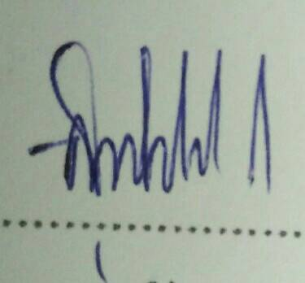
ลงชื่อ
( บาทหลวงสุรชัย เจริญพงศ์ )
ผู้จัดการโรงเรียนมารีย์อนุสรณ์

รายชื่อท้ายคำสั่งโรงเรียนมารีย์อนุสรณ์
ที่ 21 / 2563
เรื่อง แต่งตั้งคณะครู บุคลากรทางการศึกษา ในการจัดกิจกรรมประชุมผู้ประกอบการรถตู้
รับ- ส่ง นักเรียนโรงเรียนมารีย์อนุสรณ์ ปีการศึกษา 2563

1. นายกิตติศักดิ์ ศรจันทร์ .............................................................
2. นายประชาสันต์ สำเรียนรัมย์ .............................................................
3. นายอำนวย สังข์ทองหลาง .............................................................
4. นายสิรภพ วาปีโส .............................................................
5. นายจตุพล อ่อนสีทัน .............................................................
6. นางสาวศิรินนา แก้วศรีเคน .............................................................
7. นางสาวศุภลักษณ์ วาปีกัง .............................................................
8. นางปุณณิศา นพคุณ .............................................................
9. นางสาวสมาพร วาปีกัง .............................................................
10. นางสาวฉัตรแก้ว เปกรัมย์ .............................................................

รายชื่อผู้เข้าร่วมประชุมผู้ประกอบการขอรับ-ส่งนักเรียนโรงเรียนมารีย์อนุสรณ์
ที่ | ชื่อ-สกุล | ทะเบียนรถ | เส้นทางการให้บริการ | หมายเลขโทรศัพท์
1 | นายเรียม โกรัมย์ | นข 4054 | สายห้วยราช | 084-4112374
2 | นายสุวิทย์พลโยธี | นข 2485 | อำเภอกระสัง | 086-0037660
3 | นายบุญสงค์ช่างเกวียน | บข1617 | อำเภอบ้านด่าน | 089-7164546
4 | นายสุระ | นบ2914 | โนนแดง | 064-4319110
5 | นาย มโน อินทรนิท | นบ 5514 | บ้านเสม็ด | 082-8721760
6 | น.ส. สุภาภรณ์ ฉะขัวรัมย์ | ฮท 1811 | สายสตึก | 082-3667640
7 | นาย รังสี บุตรครุฑ | ธด 3600 | สายสตึก | 082-3667640
8 | นาย สมหมาย วิเศษ | ฬม 5982 | บุรีรัมย์-นางรอง | 084-4785935
9 | นาย สมพาธ แคน | ฮพ 1944 | ลำทะเมนชัย | 093-0742924
10 | นาย สุรกาจ จอมเกาะ | นข 3636 | อ.คูเมือง | 085-4965647
11 | นาย ประเสริฐ พิมแพน | ฮจ 2020 | อ.ลำทะเมนชัย | 083-4414224
12 | นาย กรันยกฤต พลีพล | นค 9182 | อ.ลำทะเมนชัย | 082-7463005
13 | นาย ประภาส สุมรัมย์ | นข 4057 | ชลประทาน | 093-5167218
14 | นาง ชิชฐิตา มุ่งดี | นข 4029 | บุรีรัมย์-นางรอง | 064-0435592
15 | นาย สมโพช ช่างรัมย์ | 2506 | บุรีรัมย์-สวายจีก | 087-4060038
16 | นางนิตยา โกรัมย์ | นข 5260 | เมืองไผ่-บุรีรัมย์ | 087-8770338
17 | นาย สมัย นันโท | นข 4082 | อ.แคนดง | 098-1656792
18 | น.ส. จัตุพร ดำริย์ | 30-0299 | อ.แคนดง | 063-616947
19 | นาย นัทรี ผ่องรอย | ฮน 7800 | ลำปลายมาศ | 086-8094518
20 | นาย สุพล พึงประรา | นข 3919 | อ. กระสัง | 081-4705623
21 | นาย สังเวียน ตระรัมย์ | นบ 5430 | อ.ห้วยราช | 085-1048004
22 | นายบรรยง วิชัยวงศ์ | นข 4414 | อ.ประโคนชัย | 089-4272573
23 | นายวิชาญศักดิ์ ธงศรี | ฮม 6636 | อ.ลำปลายมาศ | 093-7022046
24 | นายณัฐภัณฑ์ ตรีศร | นข 1875 | อ.สตึก | 089-5829750

รายชื่อผู้เข้าร่วมประชุมผู้ประกอบการขอรับ-ส่งนักเรียนโรงเรียนมารีย์อนุสรณ์
ที่ | ชื่อ-สกุล | ทะเบียนรถ | เส้นทางการให้บริการ | หมายเลขโทรศัพท์
25 | นาย ศิริพงษ์ คำแสง | นข 4502 | อ.แคนดง | 080-7398113
26 | นาย บุญตอม คำแสน | นข 4744 | อ.แคนดง | 063-0012903
27 | นายเพชรปัชชา | ฮต 4389 | อ.คูเมือง | 081-8779681
28 | นาย ประยูร ภูวอง | นข 1919 | อ.สตึก | 085-0176331
29 | นาย อุดมศักดิ์ กุยรัมย์ | นข.4593 | อ.กระสัง | 085-2829493
30 | นาย สนิท ทิรอดรัมย์ | นข 4138 | บ้านเสม็ด อ.กระสัง | 088-1007590
31 | นางศศิยา อาณาเขต | นข 2812 | ต.สองชั้น | 083-9387012
32 | นาง จันทร์จรัส ราชกิจกำธร | นข 3981 | อ.กระสัง | 063-6639264
33 | นาย ศราวุฒิ ประรุมรัมย์ | นข 3355 | ต.สะแกโพรง | 083-7441855
34 | นาย ถนัด อนันต์รัมย์ | ฮม 4107 | อ.ห้วยราช-บุรีรัมย์ | 088-0764342
35 | นาง กานต์ดา แย้มประโคน | 30-0310 | บุรีรัมย์-นางรอง | 081-8287597
36 | นาย หนูกัณท์ ดวงภักดีรัมย์ | นข 3759 | อ.ลำทะเมนชัย | 080-4792133
37 | นาย สมถวิล ทองมีค่า | นข 2424 | นางรอง-บุรีรัมย์ | 080-9463966
38 | นาย สุรชัย วาปีทะ | นข 3523 | สองห้อง-บุรีรัมย์ | 093-5267127
39 | นาง อนุสสรา วรรณศิลป์ | นข 4289 | ในเมือง | 083-9654800
40 | นาย ทวีชัย วรรณศิลป์ | นข 5062 | ในเมือง | 083-4151199
41 | นาง บังอร วุฒิยา | นข 3813 | หินเหล็กไฟ-บุรีรัมย์ | 080-4908387
42 | นาย บุญสม วุฒิยา | นข 4557 | หินเหล็กไฟ-บุรีรัมย์ | 081-9663864
43 | น.ส. ยุภารัตน์ วันทะพร | นค 8102 | คูเมือง-บุรีรัมย์ | 093-1012286
44 | นาย ลิขสิทธิ์ คะรัมย์ | ฮภ 8141 | คูเมือง-บุรีรัมย์ | 093-4187119
45 | นาย พงศกร รติสารัตนนนท์ | ฮต 104 | ต.เมืองแฝก | 088-3626581
46 | นาง นวลจันทร์ สายชมภู | นข 2751 | ดอนมนต์-บุรีรัมย์ | 086-2650893
47 | นายสาธิต ตั้งห้อย | นข 4714 | สตึก | 091-0156743
48 | นายศุภกฤษ แก้วกล้า | นข 1866 | ลำปลายมาศ | 098-5869382

รายชื่อผู้เข้าร่วมประชุมผู้ประกอบการขอรับ-ส่งนักเรียนโรงเรียนมารีย์อนุสรณ์
ที่ | ชื่อ-สกุล | ทะเบียนรถ | เส้นทางการให้บริการ | หมายเลขโทรศัพท์
49 | นาย สรศักดิ์ เพ็ชรกล้า | นข 4405 | สตึก | 089-4481230
50 | นาย อธิเดช สนองดี | นข 26 | สองชั้น กระสัง | 086-2616248
51 | น.ส. โสรญา ชิรัมย์ | นง 4904 | บ้านด่าน | 095-6045239
52 | นาย สมโภช ช่างรัมย์ | 2050 | สวายจีก-บุรีรัมย์ | 087-4060038
53 | นาง โสภา | อฮ 4045 | สวายจีก | 087-4060038
54 | นาย สมชาย | นข 3340 |  | 098-3758694
55 | นาง อารยา เดโชรัมย์ | ฮง 5872 | อ.บ.ต.พระครู | 089-7434458
56 | น.ส. ขนิษฐา | นข 1873 | นางรอง | 096-0491405
57 | นาย สุวัตร งัดขุนทด | นข 4728 | บ้านด่าน | 064-9156955
58 | นาง วิภาดา วิรุณรัมย์ | 36-0014 | ดอนมนต์ | 086-3911643
59 | นาย นิรุตธิ์ ท้าดีการ | นง 2334 | คูเมือง | 062-7542997
60 | นายณัฎณิชา เทชารัมย์ | นข 2496 | คูเมือง | 083-1394220
61 | นาย จิระติ อะช่วยรัมย์ | ฮฉ 721 | ต.เมืองแก | 086-1119898
62 | นาย วัชรา ชนะค้า | สภ 8140 | คูเมือง | 087-3756116
63 | นาย โผน ยุบรัมย์ | 4886 | สตึก | 086-2482271
64 | นาย ยวน แสวงผล | นข 5080 | สตึก | 081-9671269
65 | นาย สังเวียน | นข 4530 | อ.ห้วยราช | 085-1048004
66 | นาย สว่าง แสงคำ | นข 5088 | อ.สตึก | 081-8777798
67 | นายเรวัต ติตองรัมย์ | นข 3008 | อ.คูเมือง | 085-3159441
68 | นาย อโยชัย ทองไทย | ฮค 8882 | อ.คูเมือง | 086-1236293
69 | นาย จตุรงค์ อบอุ่น | นข 3743 | อ.คูเมือง | 081-0635956
70 | นาย กิตติพงษ์ ภูวอง | 2540 | อ.สตึก | 085-0173333
71 | นาย วิศิษฐ์ พยุงแสนกุล | นข 3498 | อ.คูเมือง | 081-7181321
72 | นาย พงษ์ศักดิ์ หลักงาม | ฮง 83 | บ้านด่าน | 096-7360538

ประมวลภาพกิจกรรม

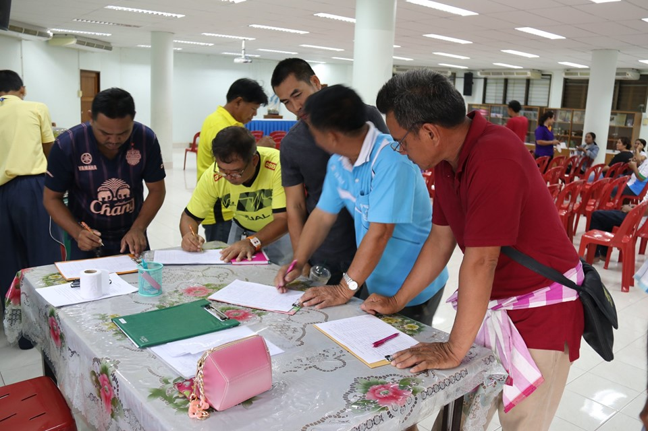

ผู้ประกอบการรถตู้ รับ-ส่ง นักเรียนลงทะเบียนเข้าประชุม

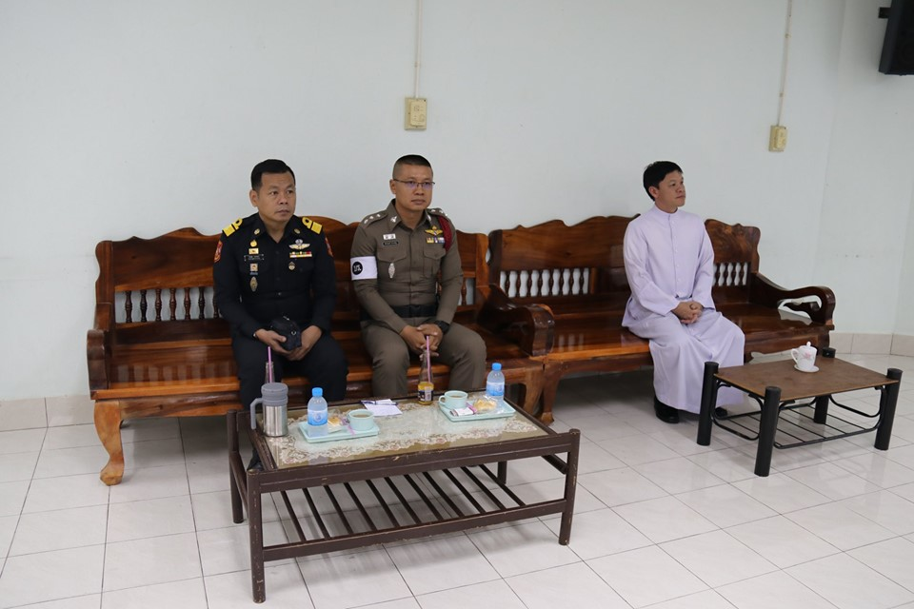

คณะวิทยากรจากกรมการขนส่งทางบก และสถานีตำรวจภูธรอำเภอเมืองบุรีรัมย์

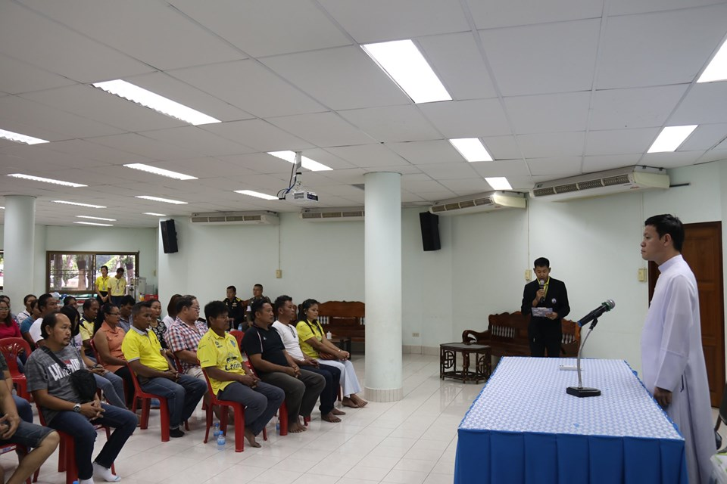

บาทหลวงสุรชัย เจริญพงศ์ ผู้จัดการโรงเรียนมารีย์อนุสรณ์เป็นประธานเปิดการประชุม

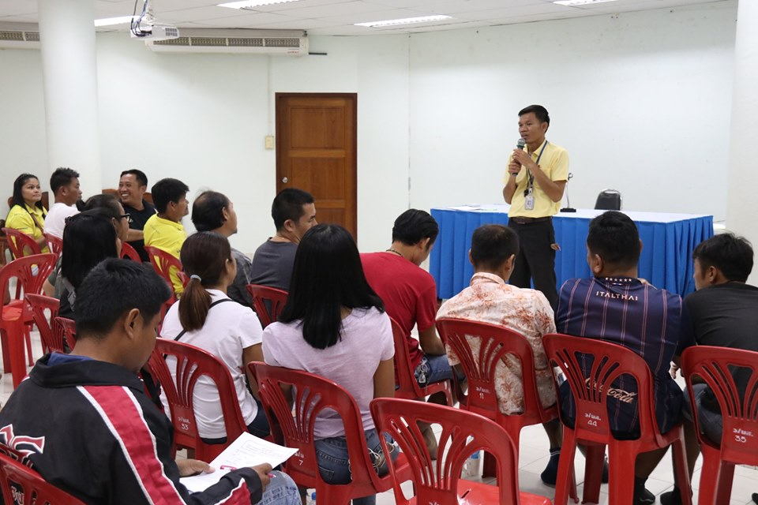

นายจตุพล อ่อนสีทัน ชี้แจงจุดจอดรถตู้ รับ-ส่ง นักเรียนเพื่อความคล่องตัวต่อการจราจร

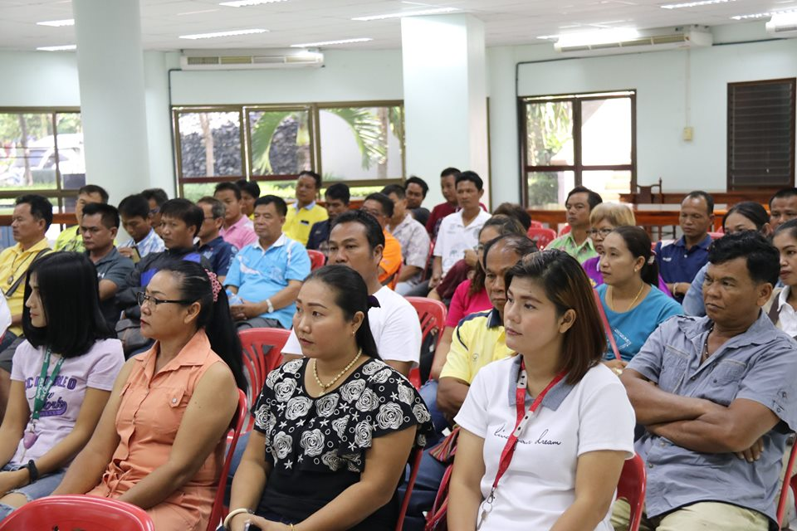

ผู้ประกอบการรถตู้ รับ- ส่ง นักเรียนรับฟังนโยบายจากกรมการขนส่งและงานจราจร

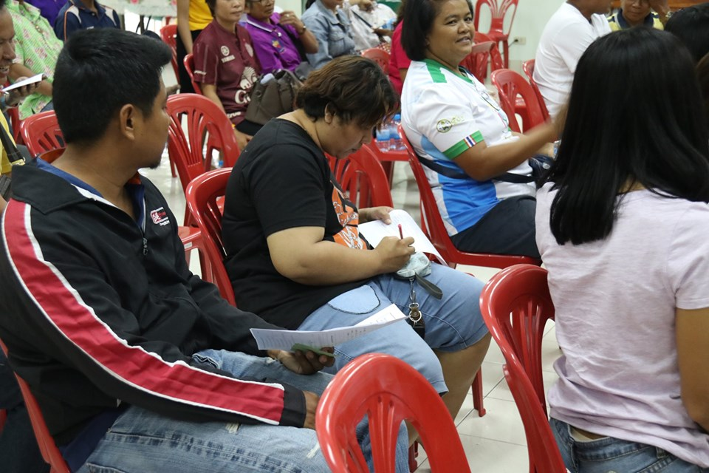

ผู้ประกอบการรถตู้ รับ – ส่ง นักเรียนกรอกข้อมูลขอหนังสืออนุญาตรับส่งนักเรียนกับกรมการขนส่ง

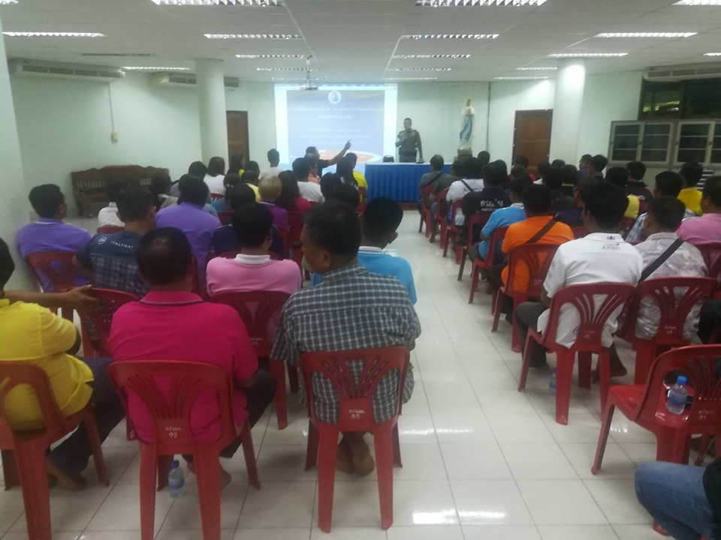

งานจราจรสถานีตำรวจภูธรอำเภอเมืองบุรีรัมย์ชี้แจงการใช้เส้นทางจราจร

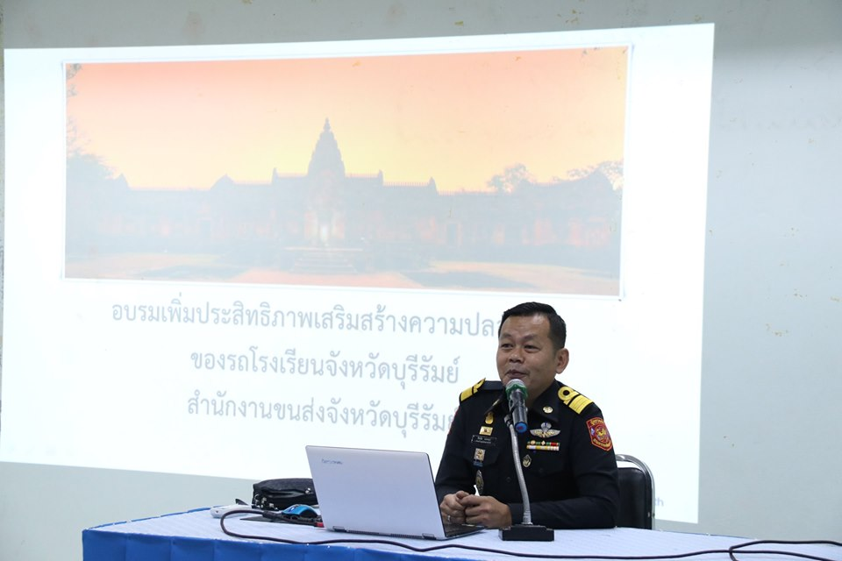

นายธีรนัย นพตลุง หัวหน้างานวิชาการขนส่งบุรีรัมย์ชี้แจงระเบียบการใช้รถตู้รับ-ส่งนักเรียน

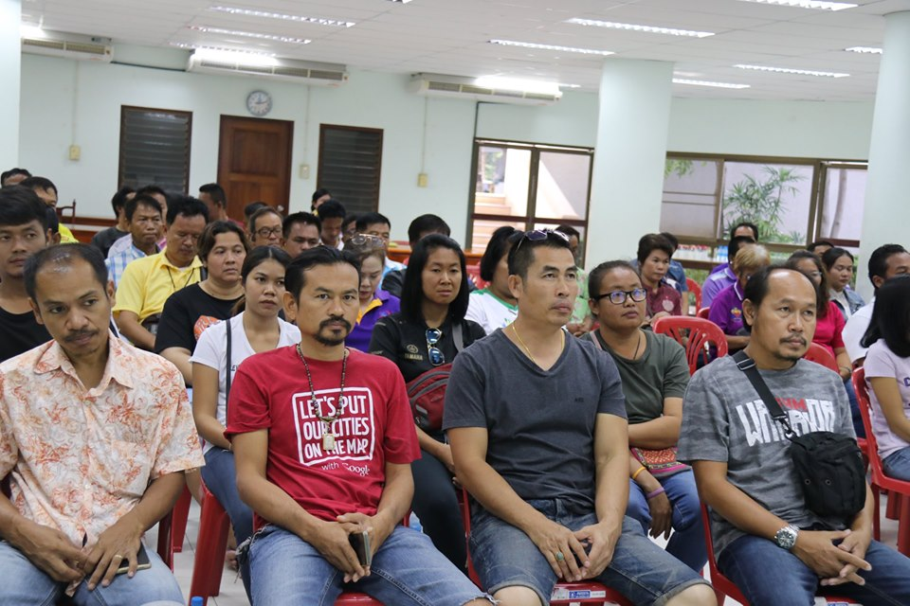

ผู้ประกอบการรถตู้ รับ-ส่ง นักเรียนสนใจเข้ารี่วมประชุมจำนวนมาก

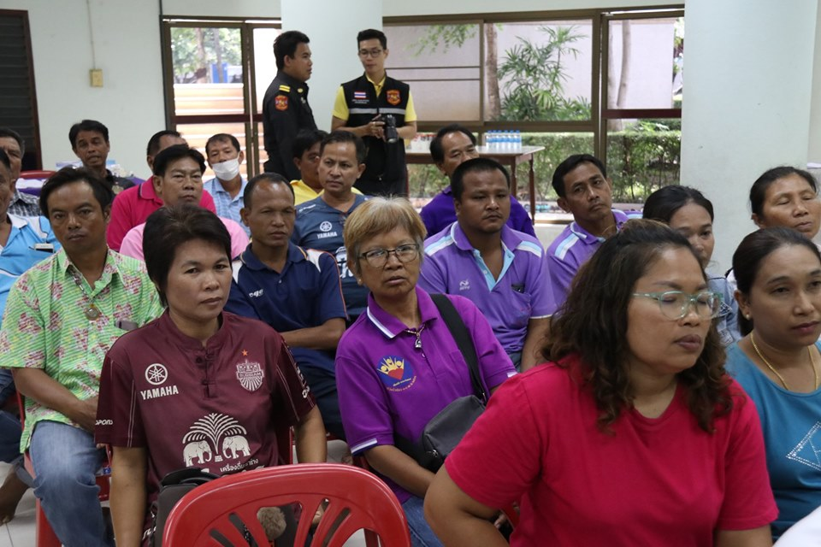

ผู้ประกอบการรถตู้ รับ-ส่ง นักเรียนรับข้อมูลของทางโรงเรียนประจำปีการศึกษา 2562

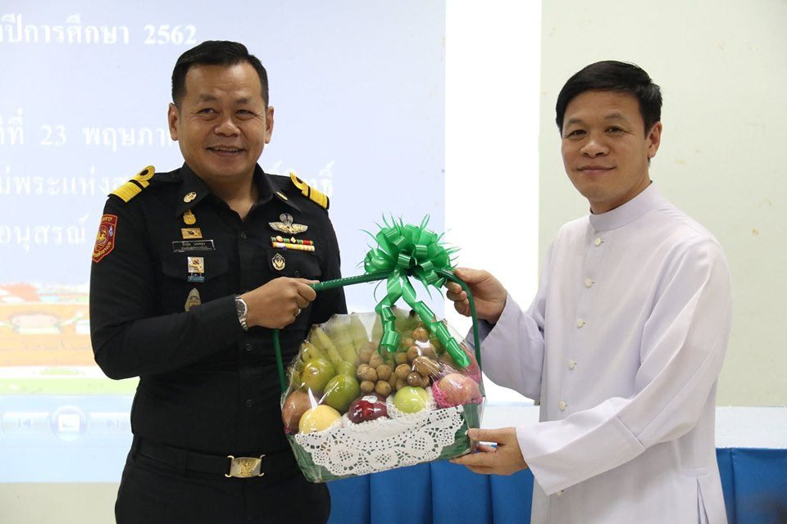

บาทหลวงสุรชัย เจริญพงศ์ มอบกระเช้าที่ระลึกแก่ นายธีรนัย นพตลุง หัวหน้างานวิชาการขนส่ง

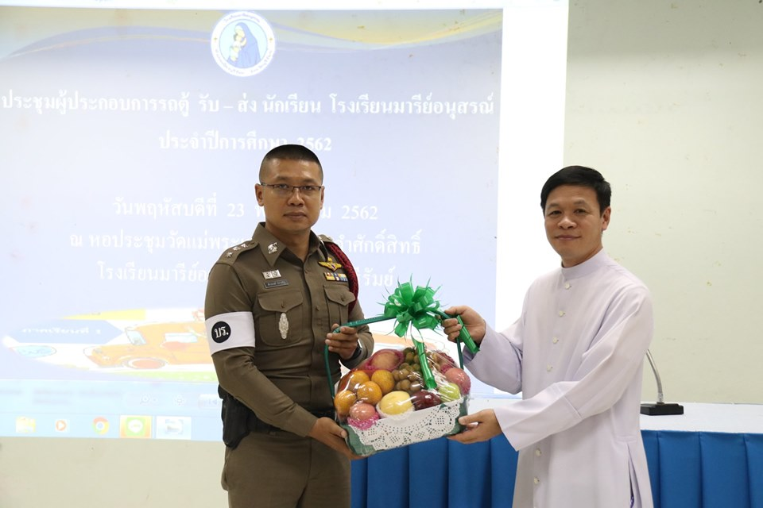

บาทหลวงสุรชัย เจริญพงศ์ มอบกระเช้าที่ระลึกแก่ ร.ต.อ.ศักรพงษ์ ปราบวิปู รอง สว.จร.สภ.บร.

